ЗВІТ

про виконання лабораторної роботи № 4.2

Табуляція функції, заданої формулою: функція однієї змінної

з дисципліни

«*Алгоритмізація та програмування*»

студента групи ІК-2

*Ковальського Владислава*

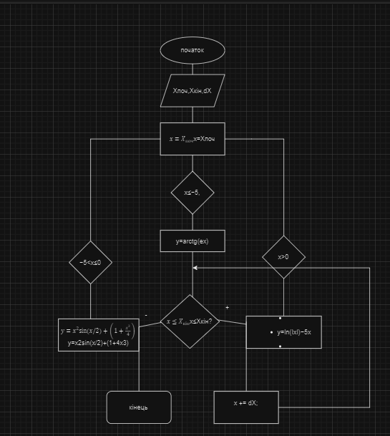

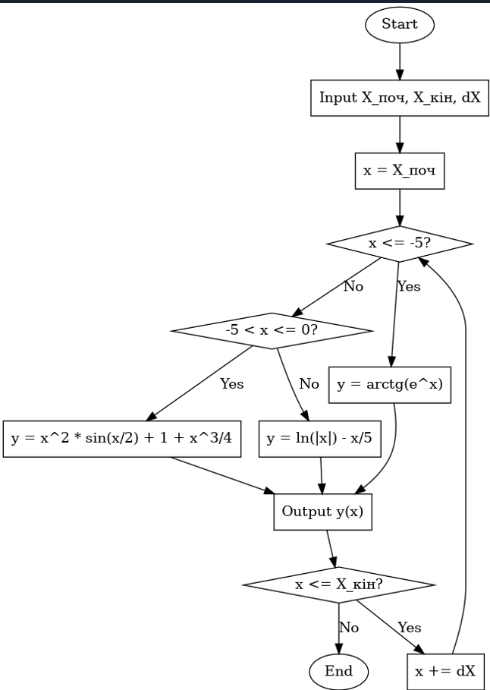

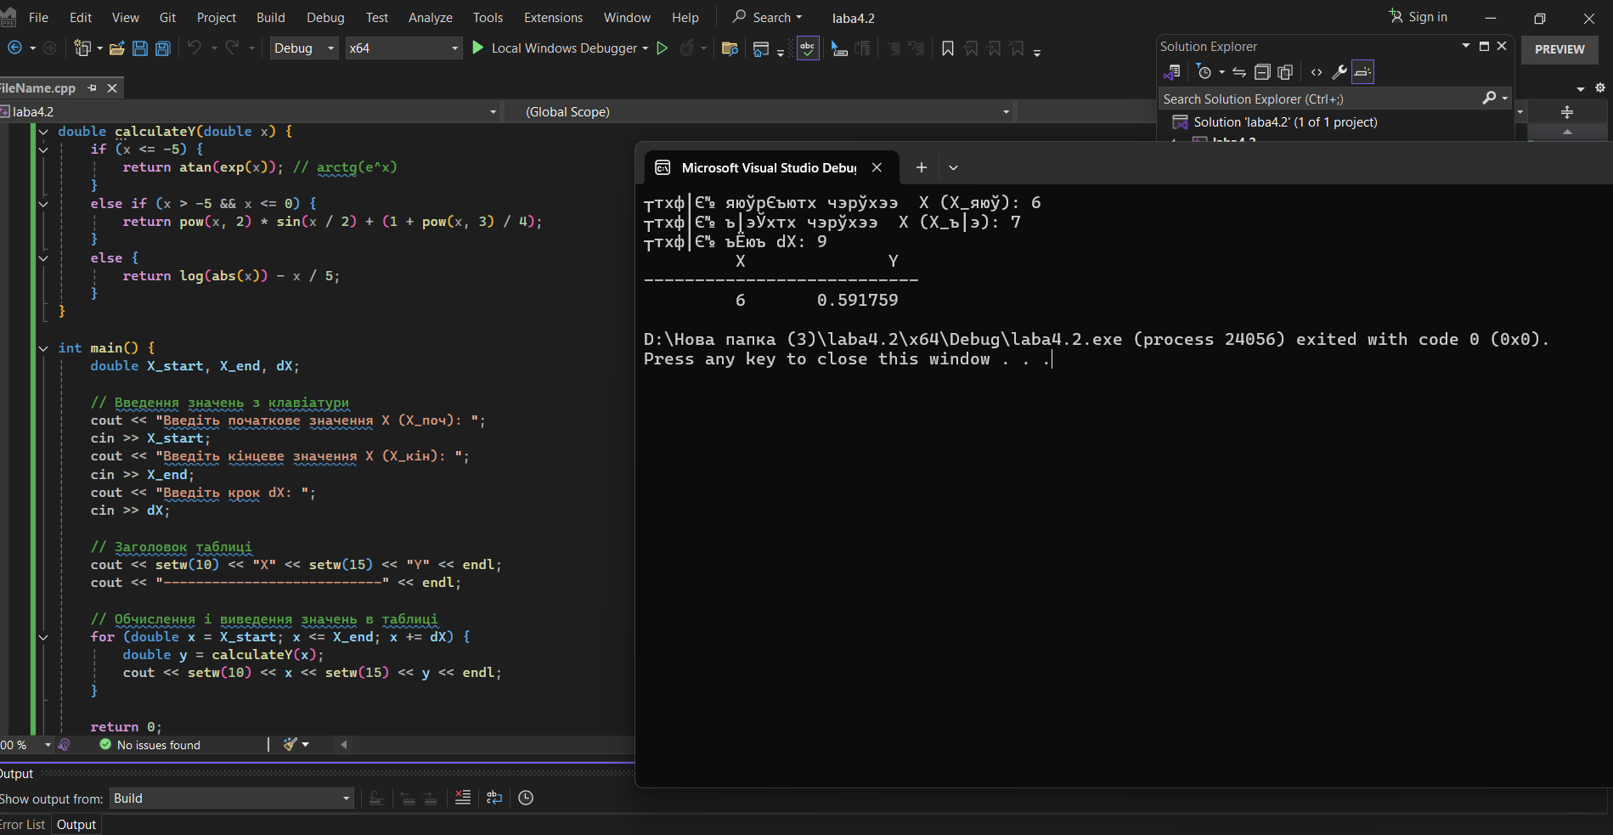

Посилання на git репозиторій

<https://github.com/vladyslav1223445/laba2.0>